2ª Edição Triatlo Viriato Madeira 2016

Informação para o Cartaz:
Hora de início da prova: 10h00
Data: 10 de Junho de 2016
Data limite para inscrição: 6 de junho 2016

Local de inscrição: Receção Complexo Piscinas Viriato Madeira
Email. cpvm.natacão@gmail.com Tlf: 296 470 664 Tlm: 918 514 406

3 Categorias:
-Triatlo infantil (idades entre os 8 e os 15 Anos)
-Triatlo Feminino (a partir do 15 anos)
-Triatlo Masculino (a partir do 15 anos)
Natação (águas abertas)
Triatlo infantil: Natação 150 metros
Triatlo Feminino: Natação 400 metros
Triatlo Masculino: Natação 800 metros

Ciclismo
Triatlo Infantil: Ciclismo 1,7 Km (percurso da praia de Santa Barbara até ao CPVM)
Triatlo Feminino: Ciclismo13 Km (2 voltas completas ao Circuito ou seja 3 passagens no CPVM)
Triatlo Masculino: Ciclismo 25 Km (4voltas completas ao circuito ou seja 5 passagens no CPVM)

Atletismo
Triatlo infantil: Atletismo 1,5 Km (do CPVM até á 1ª Rotunda ER3-1 e Terminar no CPVM)
Triatlo Feminino: 5,7 Km (1 volta completa ao circuito do CPVM terminando no CPVM)
Triatlo Masculino 11,4 Km (2 voltas completas ao circuito do CPVM terminando no CPVM)

Nota: quando possível enviaremos todos os patrocinadores que contribuíram na realização do evento estamos em faze de negociações.

MAPA PERCURSO TRIATLO VIRIATO MADEIRA 2016
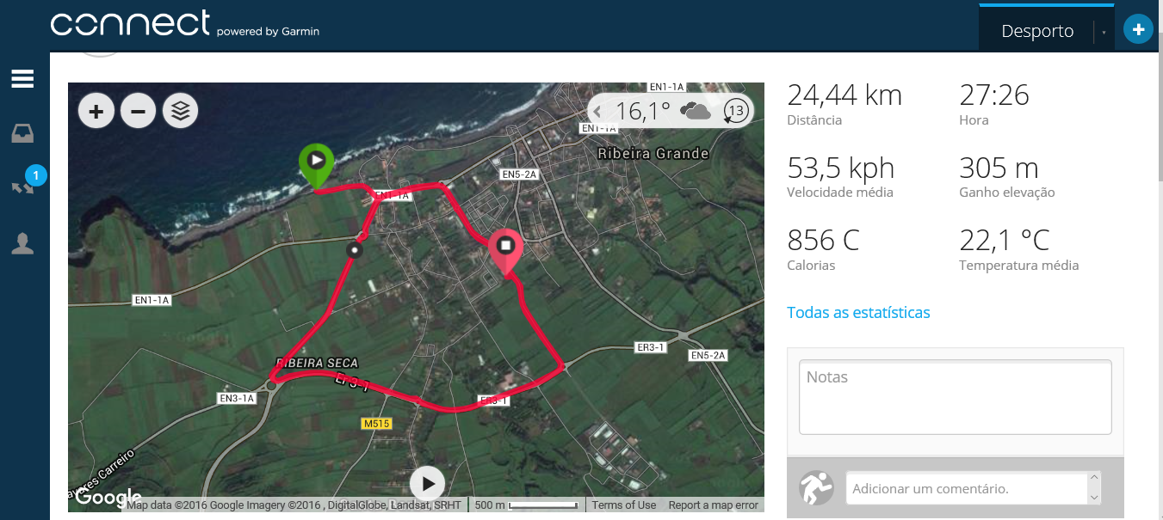

MAPA PERCURSO TRIATLO VIRIATO MADEIRA 2016

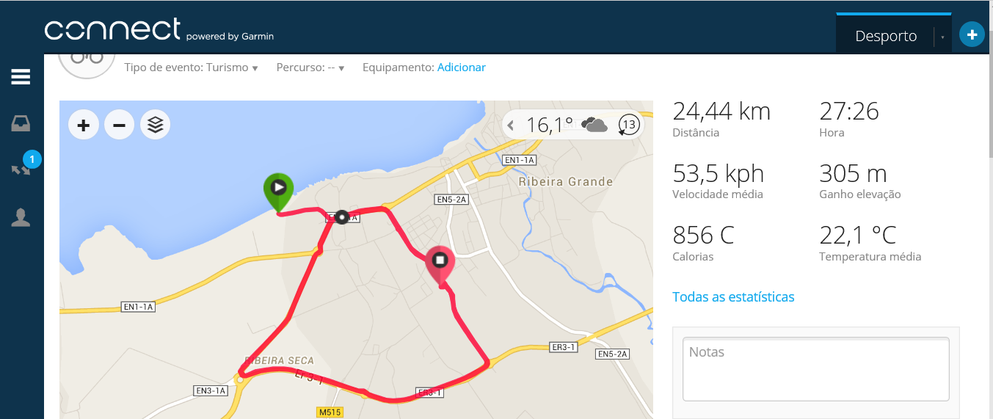

Descrição dos principais Locais/Ruas para a realização do evento:
- Natação: Praia Areal de Santa Barbara (prova Infantil, Feminina e Masculina)
- Atletismo e Ciclismo: Saída do parque de estacionamento da praia de Santa Barbara (EN1-1A 45), sentido EUROMOTAS (EN1-1A) seguindo pela Rua do Estrela em direção á rotunda situada acima do CPVM (Complexo Piscina Viriato Madeira) ER3-1 , continuar o trajeto em direção a rotunda de Santa Barbara (Er3-1), seguido da rotunda da Bomba de Combustível Melo E Melo (Er3-1), sair na 1ª saída em direção a Rua Doutor José Bruno Tavares (Rua da Galp), seguido da Rotunda da Ribeira Seca (EN3-1A) continuando o circuito fechado pela zona de semáforos no entroncamento para a Praia de Santa Barbara até á Rotunda do EUROMOTAS (EN1-1A).
Nota: de acordo com a categoria dos participantes (infantil/feminino/masculino) altera-se a distância ou seja número de voltas a percorrer neste mesmo circuito.

